REQUERIMENTO nº 768/2022

Súmula: - Requer informações do Executivo junto a Secretaria de Governo, Sr. Wagner José Fernandes, Sobre a possibilidade de implementar o sistema QR Code (Código de barras Bidimensional) para o pagamento de tarifas do transporte coletivo em nossa municipalidade.

REQUEIRO à Mesa, após ouvido o Douto Plenário na forma regimental vigente, seja oficiado ao Excelentíssimo Igor Soares, Prefeito Municipal, para que interceda junto a Secretaria de Governo, e solicite informações sobre a possibilidade de implementar o sistema QR Code (Código de barras Bidimensional) para o pagamento de tarifas do transporte coletivo em nossa municipalidade.

Justificativa

Senhor Presidente:-
Senhores Vereadores:-
Senhoras Vereadoras:

A tecnologia é algo que vem beneficiando a todos de uma maneira globalizada, sendo diretamente ou indiretamente. Estamos vivendo em uma era tecnológica onde devemos buscar meios de nos beneficiarmos com esses recursos.
Vemos a tecnologia sendo inclusa em diversos campos, inclusive em nossa administração através da sistematização de diversos serviços. Em Campinas já são realizados os pagamentos das tarifas de transporte coletivo através do QR Code e no município de São Paulo estão sendo feitos os testes para a utilização deste sistema, onde apenas com a aproximação e leitura é realizado o pagamento.

Nos dias atuais vemos que a maioria das pessoas estão “Conectadas” através dos Smartphones e acreditamos que a utilização dos mesmo nesse serviço será mais um método muito eficiente, que consequentemente trará diversos benefícios como ganho de tempo, segurança devido a não manipulação de dinheiro em espécie e praticidade. Sendo assim, pensando em métodos inovadores que possam beneficiar e proporcionar melhores condições aos nossos munícipes, pedimos aos competentes órgãos verifiquem a possibilidade de realizarmos esse feito. Sem mais para o momento, solicito a aprovação desta propositura aos meus nobres pares. Cabe-me informar que este pedido de mesmo teor, já foi objeto do Requerimento nº 258/21, deste vereador.

Sala das Sessões Bemvindo Moreira Nery, 25 de janeiro de 2022.

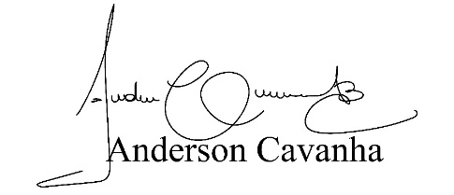

(Bruxão Cavanha – PL)
Vereador

